Kasia Wieczorek

Zadanie 1

Wysłuchajcie piękną piosenkę pt ,,Kocham Cię ’’. Może spróbujecie nauczyć się refrenu?

Refren: Kocham Cię, Ti amo, Je Taime

i nie pytaj mnie dlaczego tak jest.

Ty jesteś mą mamą wspaniałą, kochaną,

jedyną na zawsze i kochasz mnie też.

Link do piosenki https://www.youtube.com/watch?v=IdxQW3jqYtA

Zadanie 2

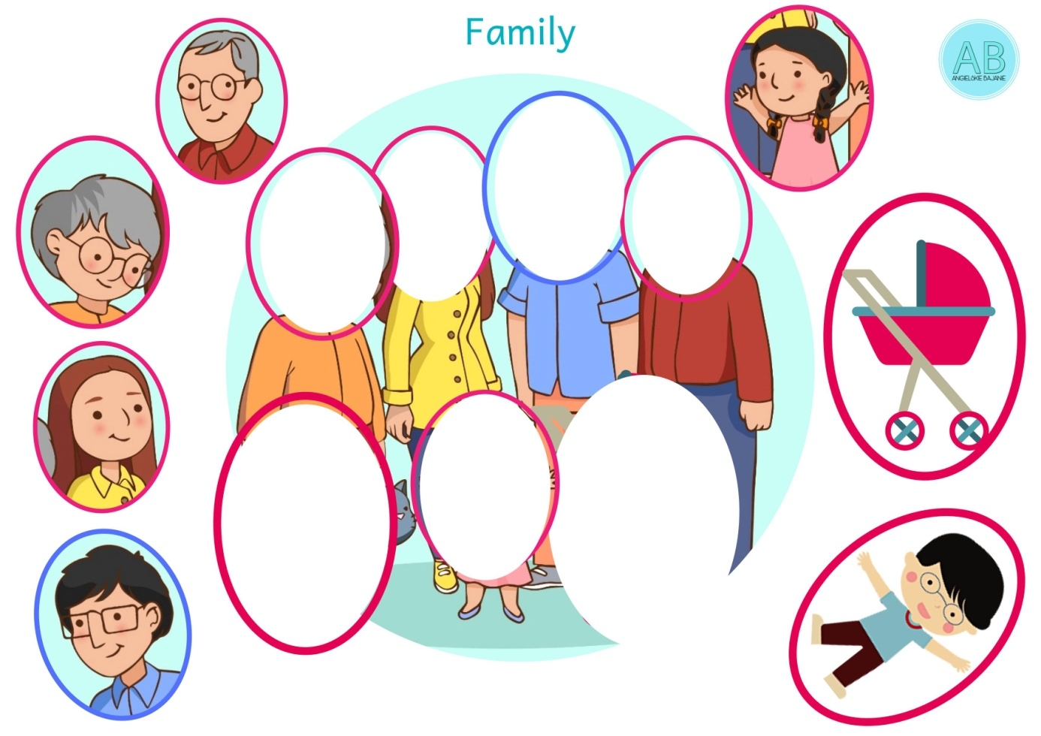

Zadanie 3
Zabawa matematyczna - kodowanie

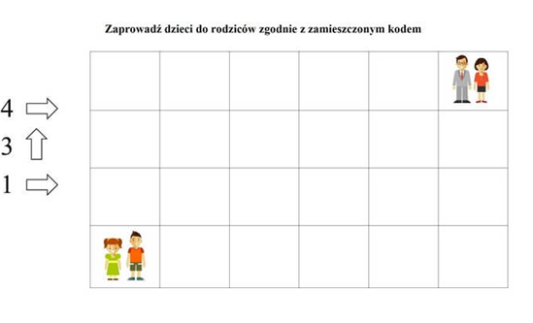

Zadanie 4
,,Serce dla Mamy’’ – pokoloruj obrazek według podanego kodu.

